加固手持设备使用说明书

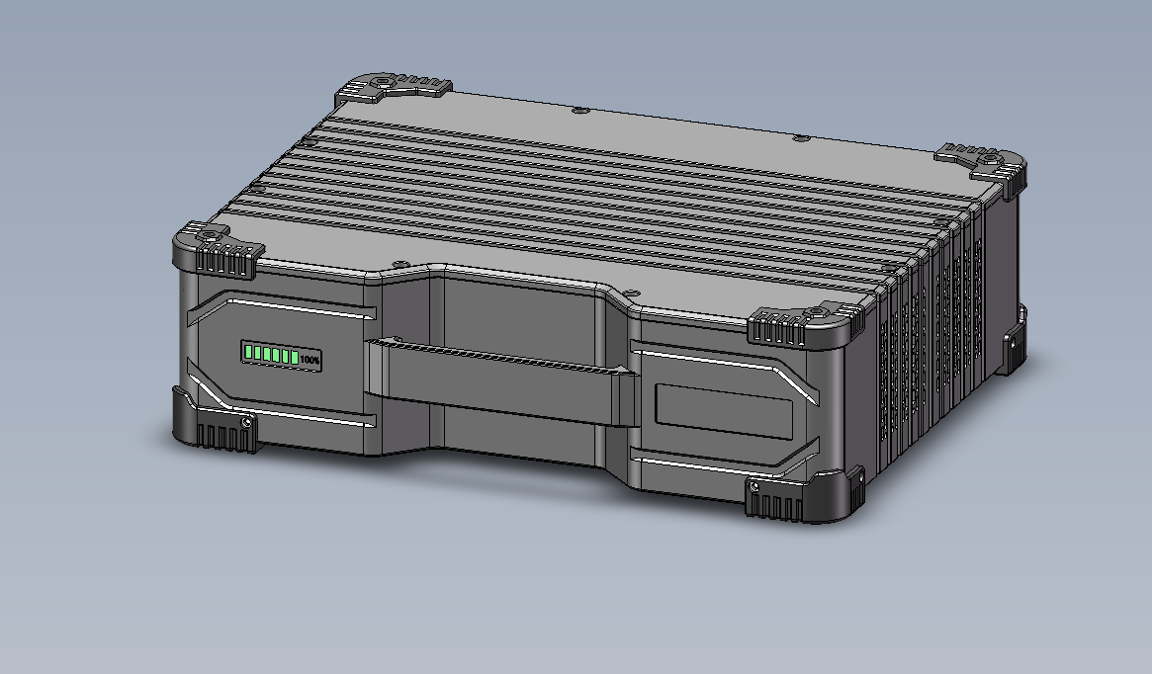

目录
加固手持设备使用说明书 1
第一章 电气参数 3
1 电气参数 3
1.1. 电气指数 3
1.2. 物理参数 4
1.3. 环境指标 5
1.4. 可靠性指标 5
第二章 产品结构尺寸图 5
2.1外观效果图 5
2.2外形尺寸图 6
2.3外观布局示意图 7
2.4内部布局示意图 8
2.5散热风道示意图 9
2.6外观丝印示意图 9
第三章 使用说明 11
3.1手持设备组成 11
3.2 设备供电 11
3.3设备开机关机 11
3.4设备充放电 11

- 电气参数

电气参数

电气指数
表1-1 电气参数

序号 | 类别 | 规 格
1 | 主板 | 14代工业主板
2 | C P U | Intel I9 14900T
3 | 内 存 | 64G DDR5 32G X 2根
4 | 系统盘 | SSD 1T X 1
5 | 航插入接口 | 后面板：2个 USB标准接口;  侧面板: 1个USB标准接口；  后面板：1个 交流220V；  后面板：1个千兆网口标准接口；  后面板：1个HDMI输出；  后面板板客户连接器*12；
6 | 电池+电源 | 4串2并 6600毫安 内置DC-DC
7 | 系统 | 预装Win10系统

物理参数

加固手持设备机箱采用铝合金结构，颜色:黑色。加固手持设备总机功耗：≤240W。电源采用航插设计，避免无意触碰。

序号 | 技术指标 | 规格
1 | 结构方式 | 手持
2 | 体积(mm) | 372*282*114mm （含护角）
3 | 重量 | 6kg
4 | 颜色 | 黑色
5 | 包装 | 航空箱

环境指标

温度要求：
序号 | 项目 | 规格
1 | 工作温度 | -10℃～+50℃
2 | 储存温度 | -20℃～+60℃

可靠性指标
可靠性及可维修性要求：MTBF≥5000小时，MTTR≤30min。

- 产品结构尺寸图

2.1外观效果图

2.2外形尺寸图
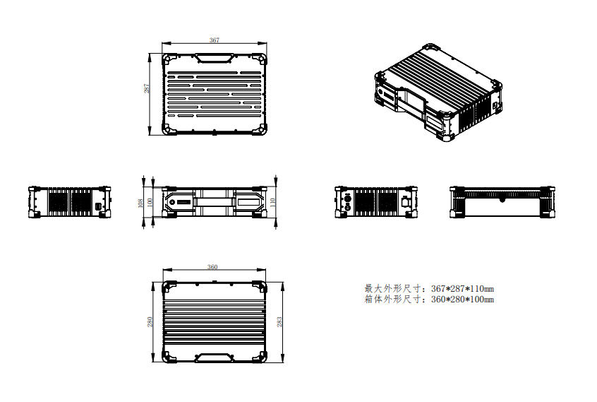

2.3外观布局示意图
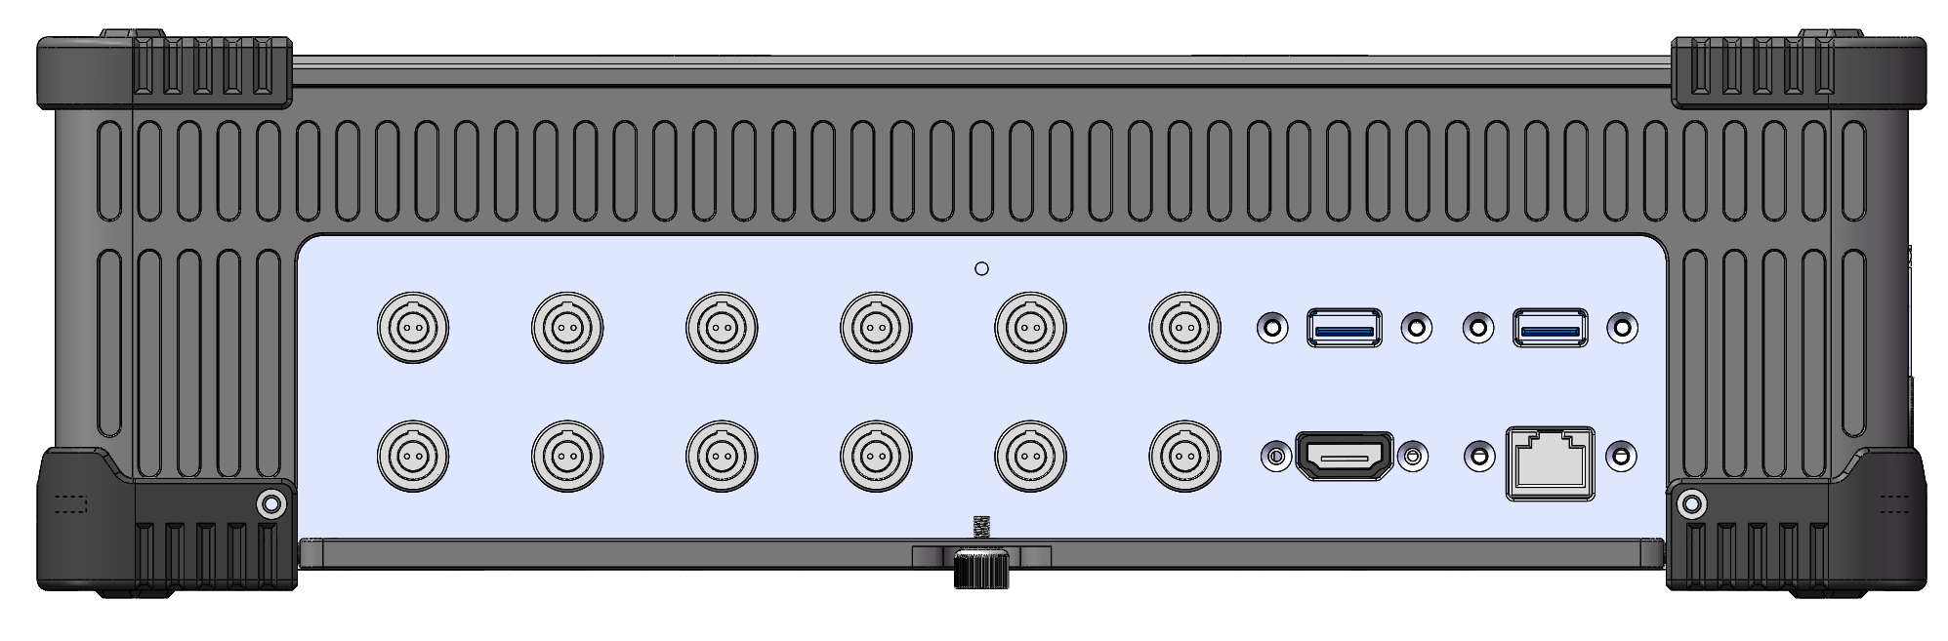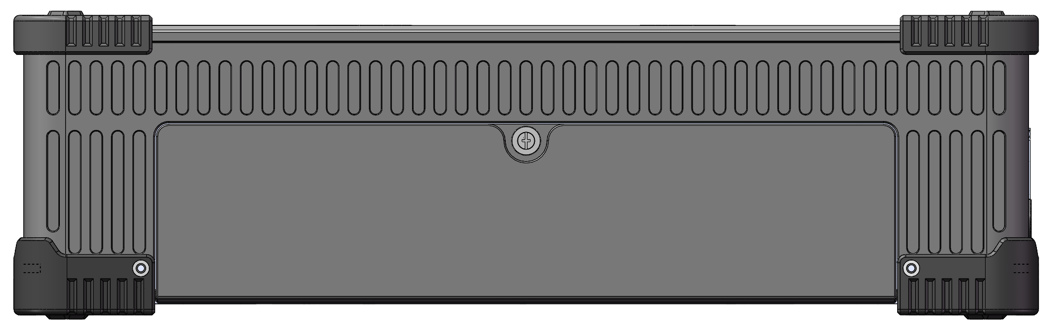

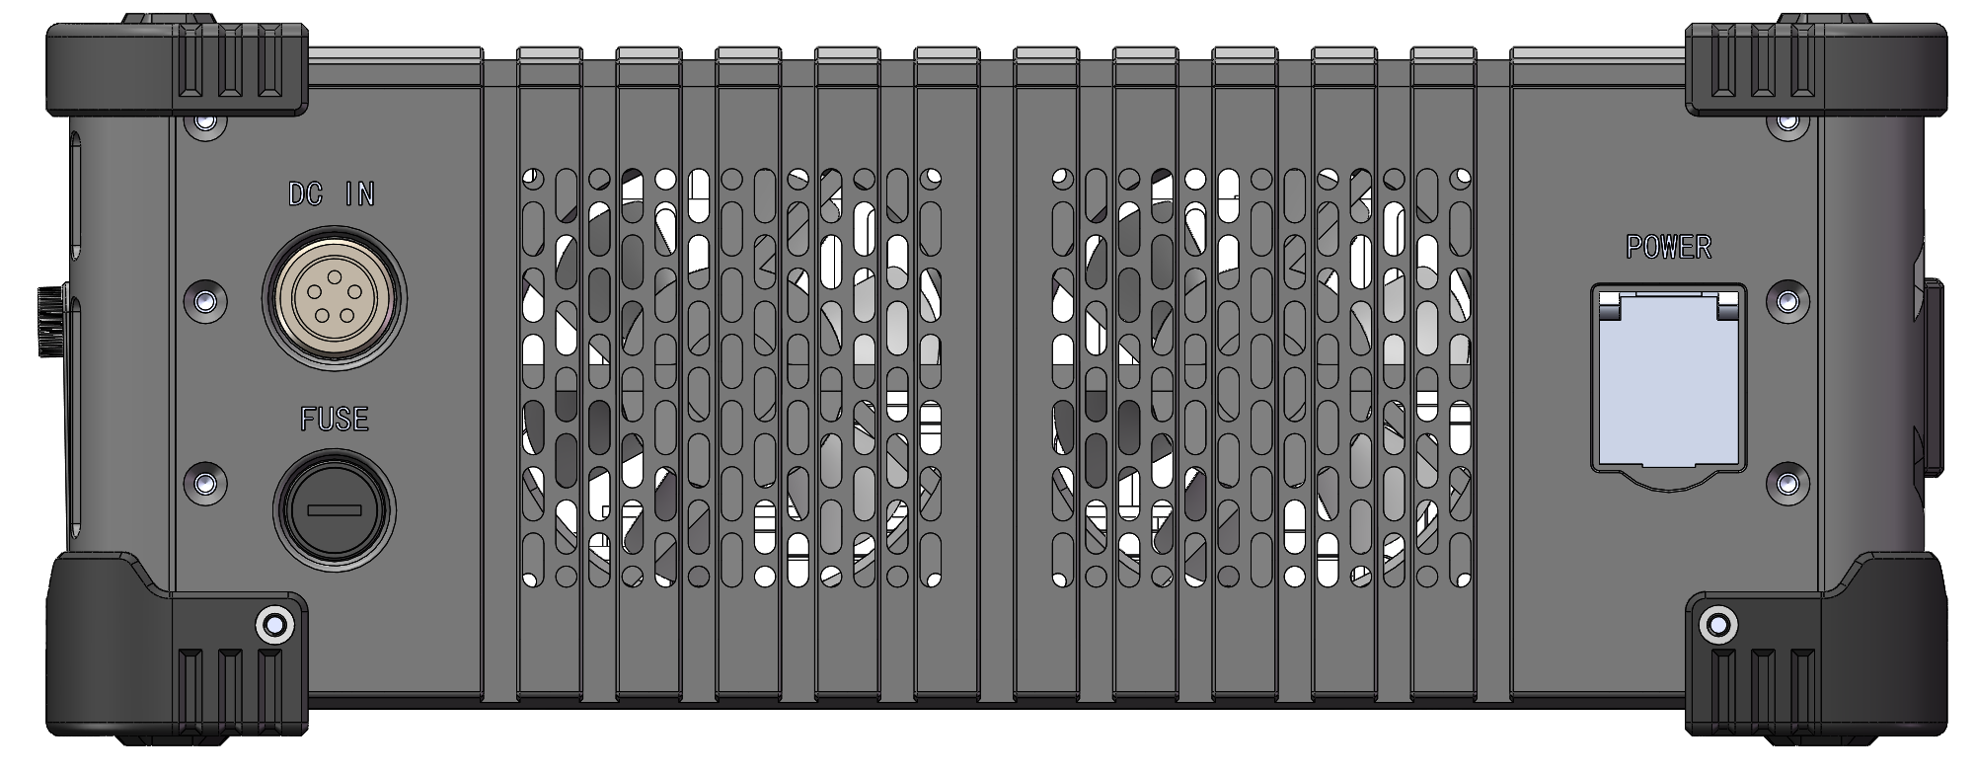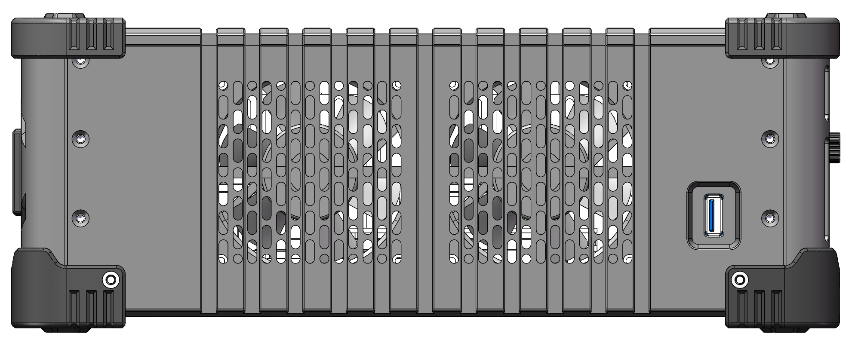

2.4内部布局示意图

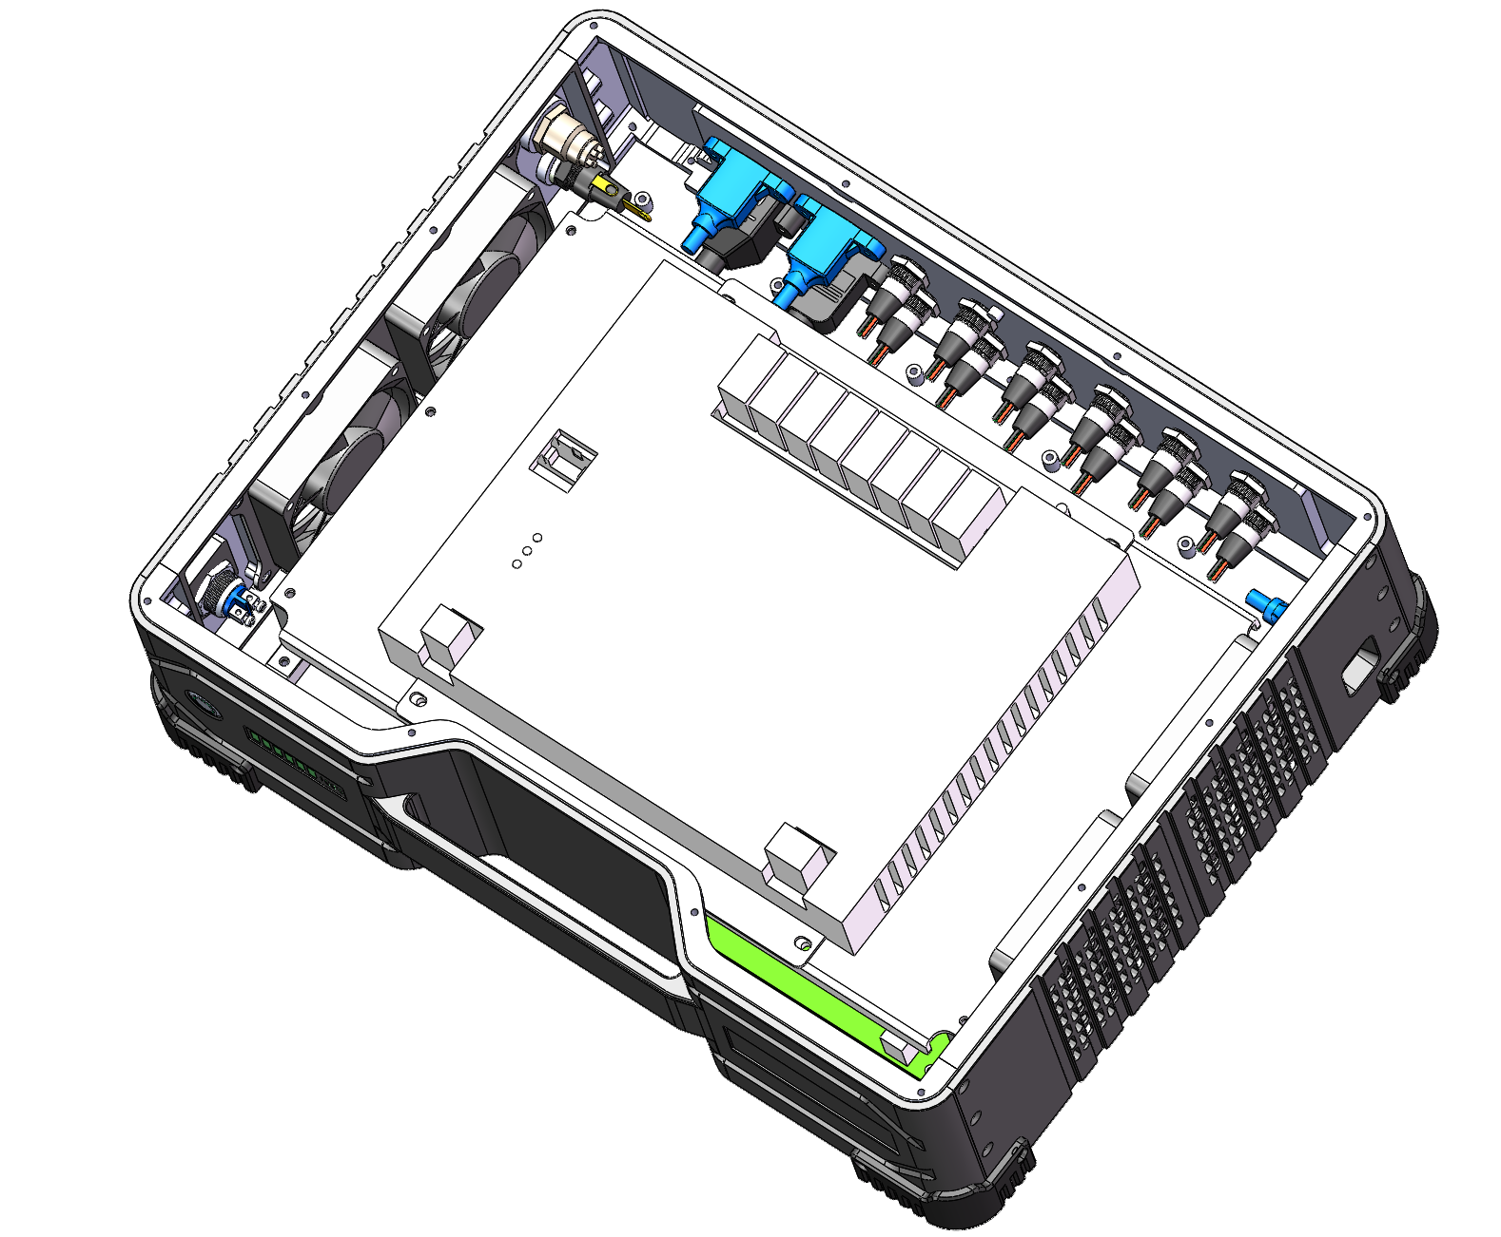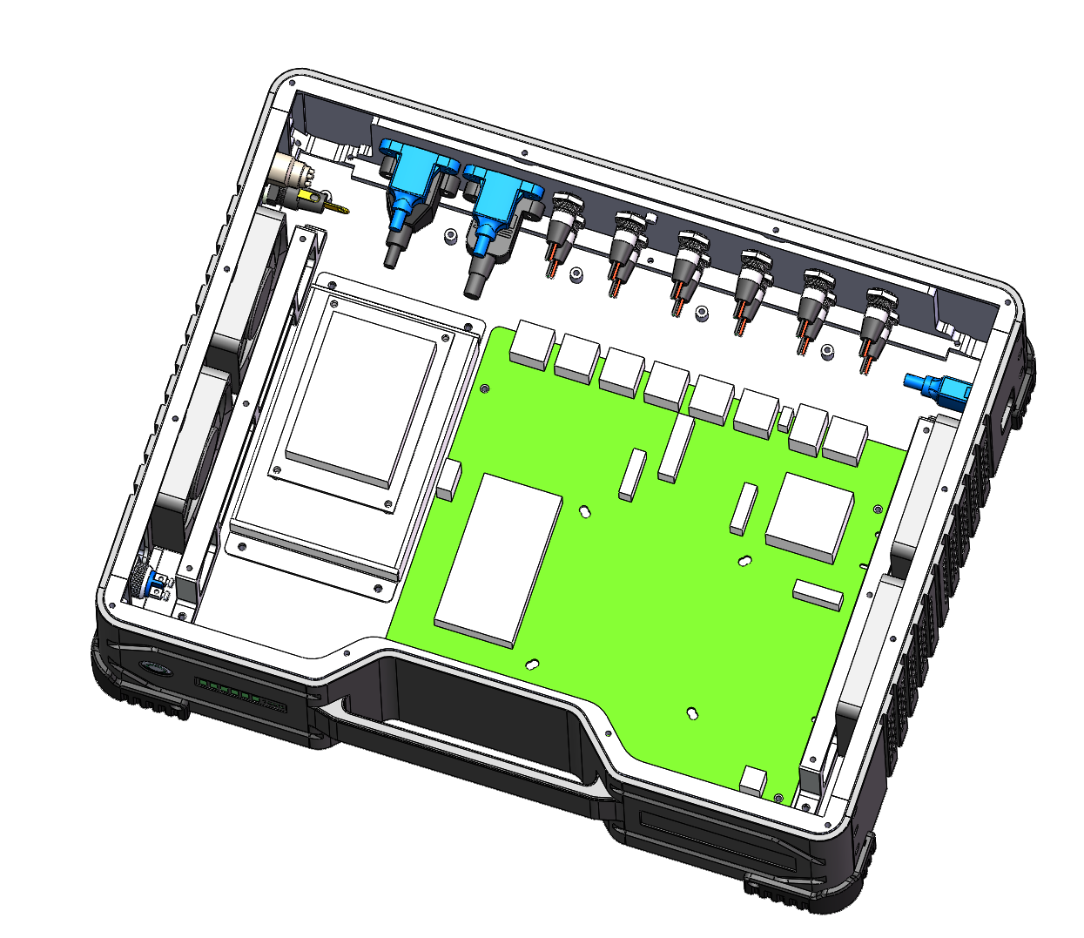

2.5散热风道示意图
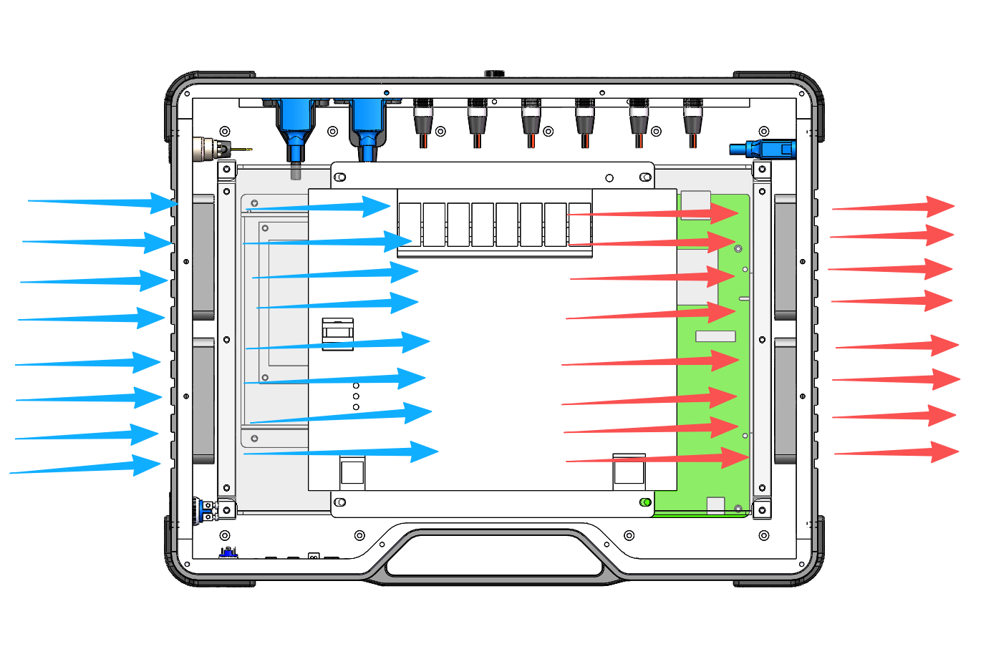

2.6外观丝印示意图

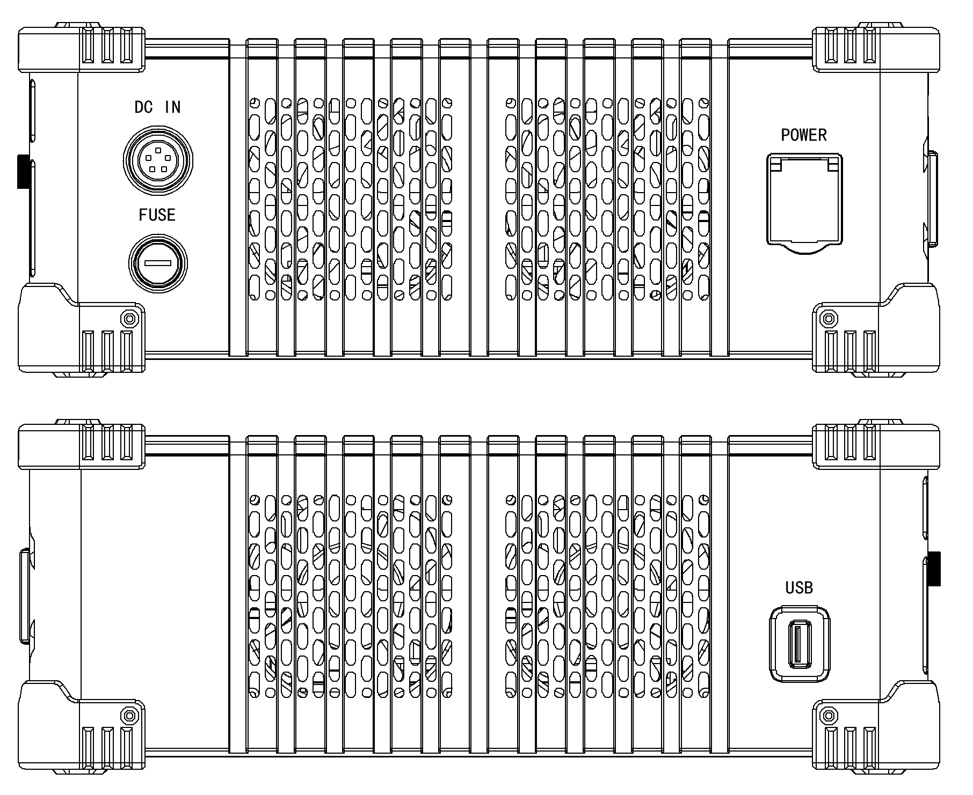
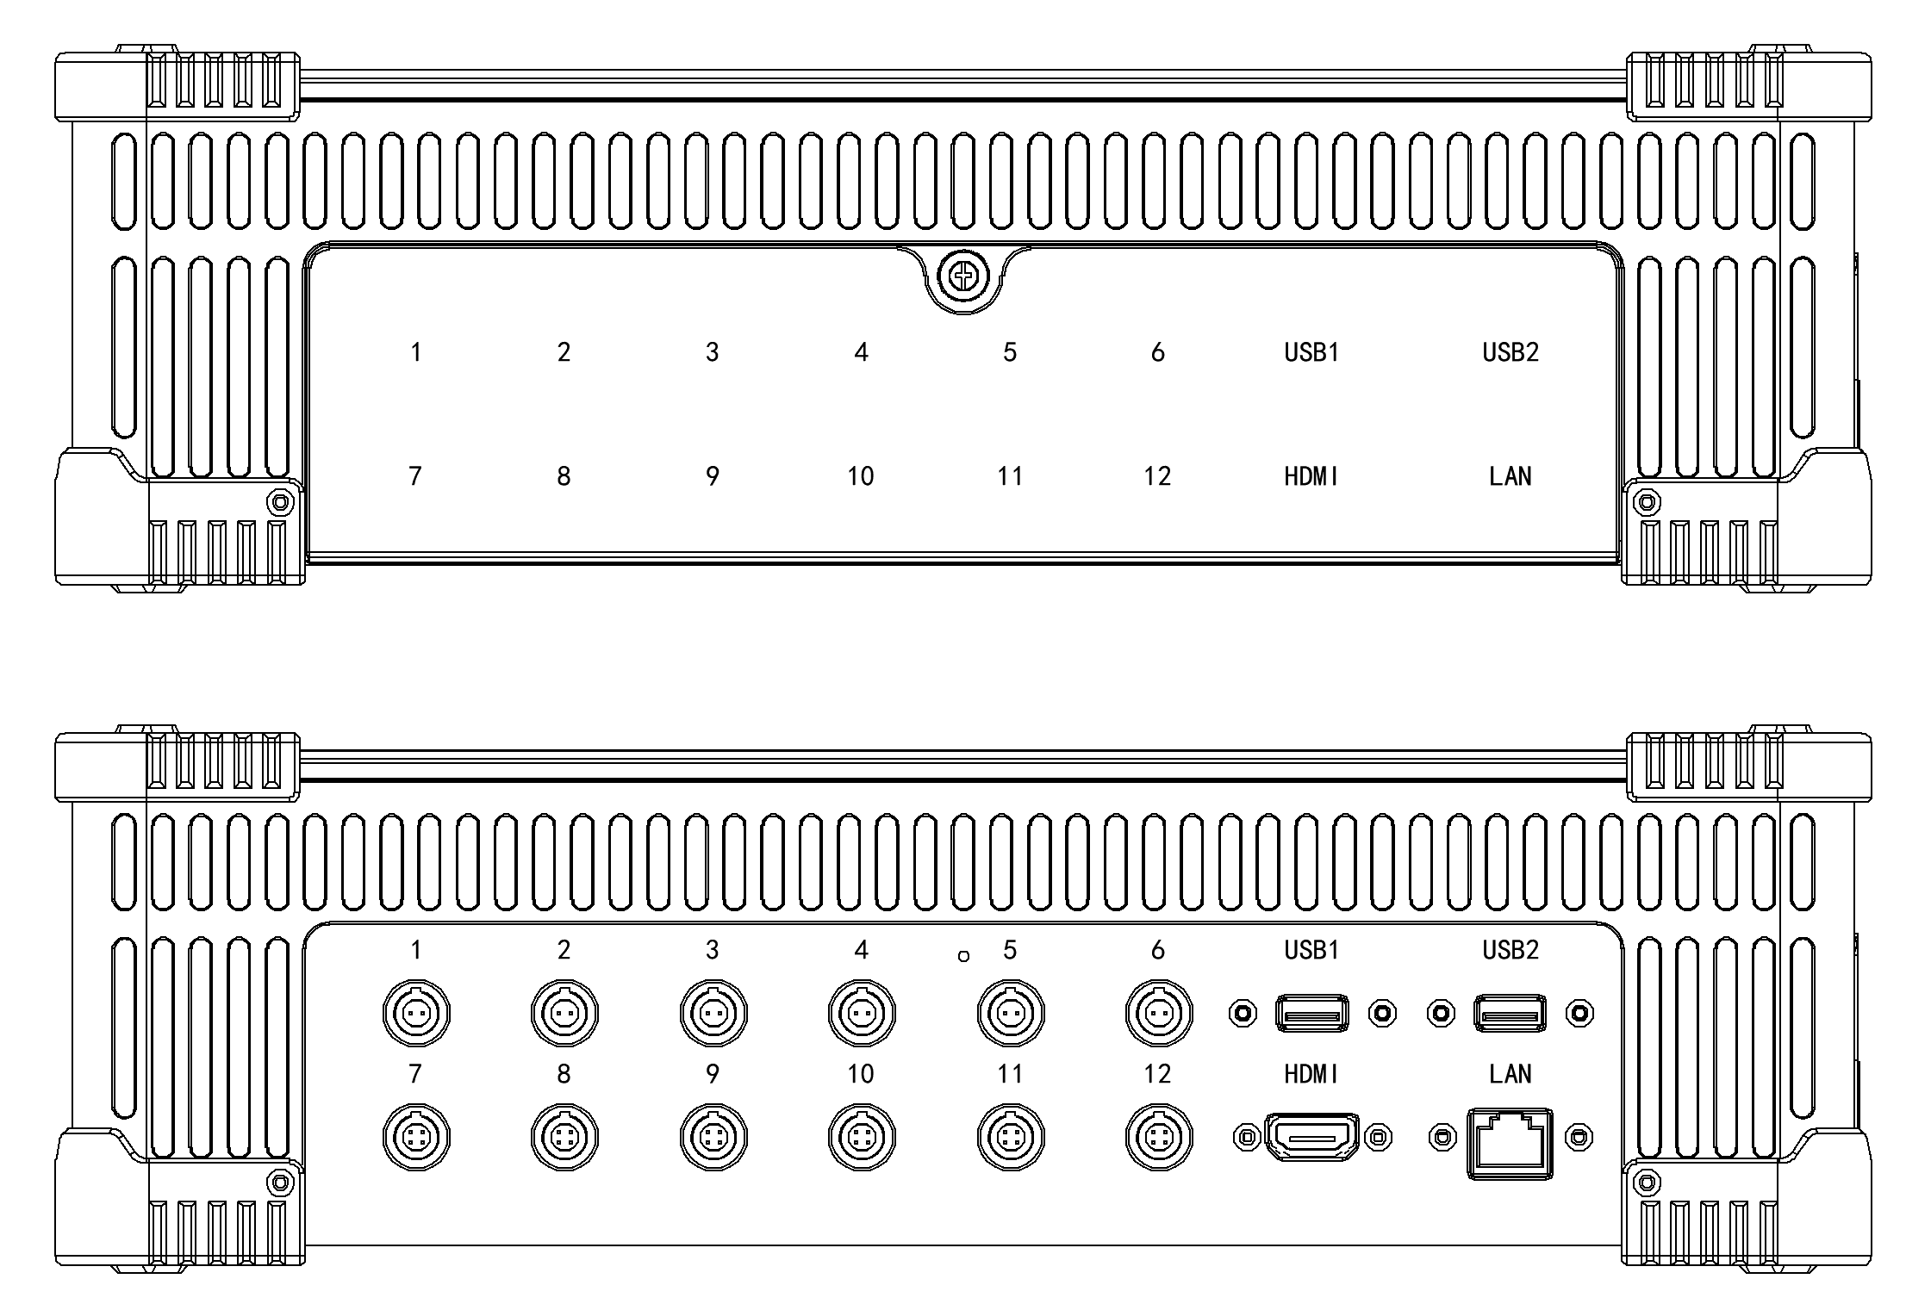

- 使用说明

3.1手持设备组成
手持设备是有主板，DC-DC模块，电池管理板，锂电池，存储模块，CPU,内存，WIFI模块，电压显示板，和用户模块组成

3.2 设备供电
手持设备接入AC220V-DC19V适配器供电到内置DC-DC模块再到电池管理模块，电池管理模块输出19V分别给主板和用户模块供电。在电池用电的时候可以直接开机使用，介入外接电缆以后优先使用外部供电。

3.3设备开机关机
手持设备左侧面板有个开机按钮，给它做了一个防止误触的保护盖，需要使用的时候直接打开保护盖按一下计算机即可开机。关机的话需要在电脑界面选择关机也可以长按开机键2秒即可关机，正常关机后如若再开机，请等待5-10秒再开机。

3.4设备充放电
电压显示的显示面板，当前面电压低至1格就需要充电了，当电量显示满格后多充10-20分钟。也可以根据计算机系统界面右下角的电量多少来充电。

